３年生課題と持ち物一覧

☆ 分散登校日（5月26日，27日）までの課題です。
国語 あかねこ漢字スキル書き込み
１（４，５ページ），２（８，９ページ）
※ ４ページと８ページは、①ゆび書き ②なぞり書き ③うつし書き の順で取り組みます。５ページと７ページは「テストのたしかめ」になっています。
国語 作文「２年生の思い出」
「楽しかったよ、２年生」のプリントに取り組みます。
※ ２年生での学校のできごとを思い出しながら、プリントの一から五まで書かせてください。
算数 教科書「じゅんび」
教科書１３４ページから１３７ページの問題に取り組みます。答えは教科書に書きこみます。
（じゅんび⑨「あまりのある割り算」は習っていないのでしません。）
※ ご家庭で答え合わせと、直しの確認をお願いします。
理科 理科プリント９枚
教科書にそって、書きこみながら３年生の学習を進めましょう。
※ インターネットの「NHK for School」や教科書の写真、プリントの「あらすじ」などを見て学習させてください。南小学校のホームページにも、学校のチョウの様子や種の写真をのせています。
社会 「地図記号カードをつくろう！」
プリントをはさみで切って、地図記号カードを20枚作って、おぼえます。写真の裏にすべて名前を書いておきましょう。
※ 学校の授業でも使いますので、なくさないようにしてください。
図工 「ふき上がる風にのせて」
風で舞い上がるイメージから発想して、楽しく浮き上がったり落ちてきたりする動きを考えて、工夫して作りましょう。
※ 学校の授業で、互いに見合って、気が付いたことを話し合いますので、おうちで大事に保管しておいてください。
お手伝い
掃除、洗濯、食事の準備や片付けなどに挑戦しましょう。
音読計算カード
毎日、取り組みましょう。音読は3年生の国語の教科書にも取り組んでみましょう。
※「こまを楽しむ」や「まいごのかぎ」なども読ませてください。
音楽プリント（１枚）
休符・ト音記号・へ音記号の練習をします。
プリントなおし
前回提出分の課題の直しをします。
※ 間違いを消さないで、裏に直しをさせてください。
津島市給食献立コンクール（自由参加）
募集要項をよく読んでぜひ参加しましょう。
※ 応募用紙に記入して応募用紙のみ、提出させてください。
☆ 分散登校日（5月26日，27日）の持ち物です。
※ 2年生の算数下の教科書，筆箱，下じき，連絡帳，上記の課題，健康観察カード

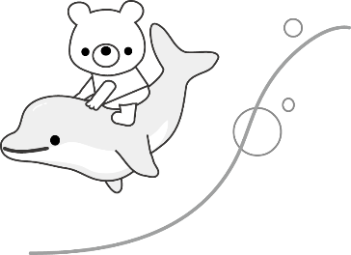

☆ 今回の課題は、２年生未履修分（国語の作文）や３年生の４，５月の学習分（理科）などを入れてあります。分散登校日26日，27日に、2年生算数の未履修分の授業を行う予定です。

